TARIFS |  |  | OUVERTURE SAISON 2023
LICENCE FFBT |  | 65€ | JEUDIS  TOUTE L’ANNEE | DE 10H A 19H
CARTE DU CLUB LICENCIÉS |  | 20€
CARTE DU CLUB EXTÉRIEURS |  | 30€ | DIMANCHES  DU 8 JANVIER AU 3 SEPTEMBRE 2023 | DE 14H A 19H
ASSURANCE JOURNALIÈRE |  | 6€ | GROUPES SUR DEMANDE
LICENCIÉS | MEMBRES | NON MEMBRES | RENSEIGNEMENTS
FOSSE UNIVERSELLE-DTL-FA |  |  | 06.81.18.83.89 | 06.78.75.15.74
4,50€ | 5€ | 5,50€ | 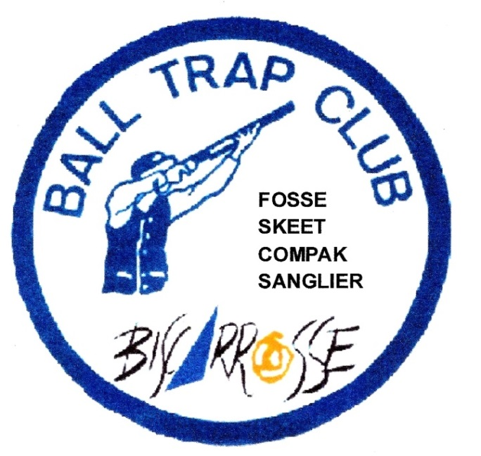
COMPAK
4,50€ | 5€ | 6€
PARCOURS DE CHASSE
5,50€ | 6€ | 7€
FUSIL 1 |  | 3€
FUSIL EN SUP |  | 1€ PAR SERIE
DÉCOUVERTE |  | 12€

